Post-exchange Report and Survey
คำชี้แจง
ด้วยงานวิเทศสัมพันธ์ มีความประสงค์ทำการรวบรวมข้อมูลของบุคลากร / นักศึกษา ที่เข้าร่วมโครงการแลกเปลี่ยนทางวิชาการ ณ สถาบันต่างประเทศ โดยมีวัตถุประสงค์เพื่อนำมาวิเคราะห์เชิงคุณภาพ และเพื่อปรับปรุงและพัฒนางานด้านความร่วมมือทางวิชาการกับสถาบันต่างประเทศในอนาคต

ตอนที่ 1 ข้อมูลเบื้องต้นของผู้ให้ข้อมูล
ชื่อ-นามสกุล ศิราพร จิตต์สุรงค์
ตำแหน่ง นักศึกษาแพทย์ ชั้นปีที่ 5
หน่วยงาน คณะแพทยศาสตร์ มหาวิทยาลัยสงขลานรินทร์
ตอนที่ 2 ข้อมูลของการเข้าร่วมโครงการ
มหาวิทยาลัยที่เข้าร่วมโครงการ University of Miyazaki
ประเทศ Japan
ช่วงเวลาที่เข้าร่วมโครงการ (ว.ด.ป ) 31/10/2016-25/11/2016
Exchange Level: ( / ) Students Exchange
( ) Postgraduate Exchange
( ) Staff Exchange
ตอนที่ 3 แบบสอบและการรายงานข้อมูลหลังการเข้าร่วมโครงการ

ข้อมูลด้านวิชาการและข้อเสนอแนะ
- จากประสบการณ์การเข้าร่วมโครงการแลกเปลี่ยนเข้าร่วมกิจกรรมอะไรบ้าง และท่านได้เรียนรู้อะไร อย่างไร
ได้เข้าร่วมในกิจกรรมของภาควิชาสูติศาสตร์และนรีเวชศาสตร์ และภาควิชาอายุรกรรมศาสตร์ ได้เข้าร่วมการ conference, สังเกตการณ์ที่ OPD, เข้าเคสใน OR, ward round, ฝึกงานใน NICU, เรียนการตรวจร่างกายกับเพื่อนนักศึกษาแพทย์ และหุ่นจำลอง (การคลำ thyroid gland, thyroid gland ultrasound, lung auscultation), เข้าฟัง lecture เกี่ยวกับ gynecology, chest x-ray interpretation, neurology, diabetes, เข้าฟัง case presentation ของนักศึกษาแพทย์, สังเกตการณ์การทำหัตถการต่างๆ เช่น bronchography, CAG, lumbar puncture, renal biopsy, เข้าดูการทำวิจัยของ nephrology กิจกรรมส่วนใหญ่จะเป็นการสังเกตการณ์ และการเรียนรู้ไปพร้อมกับเพื่อนนักศึกษาแพทย์

- หลังจากการเข้าร่วมโครงการท่านคิดว่าจะนำความรู้/ประสบการณ์ ไปใช้ประโยชน์ต่อตัวของท่านเองอย่างไร
สามารถนำความรู้ทางวิชาการ มาเปรียบเทียบและใช้ในการพัฒนาความรู้ของตนเอง รวมถึงทักษะในการดูแลคนไข้ ทักษะทางภาษา และทักษะการปรับตัวกับวัฒนธรรมที่แตกต่าง
- ความรู้ที่ท่านได้รับจากการเข้าร่วมโครงการนี้ท่านได้นั้นมีประโยชน์ หน่วยงาน หรือ คณะแพทย์ อย่างไร
ความรู้ทางการแพทย์ที่ได้รับ สามารถนำมาปรับใช้ในทางปฏิบัติได้ บางส่วนอาจจะแตกต่างกันบ้าง แต่ก็ทำให้เกิดการเปรียบเทียบข้อดี-ข้อเสีย เพื่อพัฒนาการแพทย์ของเราให้ดียิ่งขึ้น

4. ความประทับใจต่อผู้คน สถานที่ สภาพแวดล้อม วัฒนธรรม และอื่นๆ
ญี่ปุ่นเป็นประเทศที่มีเอกลักษณ์มาก ทั้งผู้คนและวัฒนธรรม ในบางส่วนอาจจะมีความเป็นส่วนตัวสูง แต่ในขณะเดียวกันก็เป็นประเทศที่มีความใส่ใจในรายละเอียด มีวัฒนธรรมที่ซับซ้อน และมีความเอาใจใส่ต่อผู้อื่น ญี่ปุ่นจึงให้ความสำคัญกับความต้องการของคนไข้มาก รวมไปถึงการดูแลคนรอบข้าง การพยายามไม่เบียดเบียนผู้อื่น

5. ข้อเสนอแนะ (ถ้ามี)

6. กรุณาแนบภาความประทับใจที่ท่านมีต่อการเข้าร่วมโครงการในครั้งนี้ อย่างน้อย 2 ภาพ (ขอเป็นภาพระหว่างการแลกเปลี่ยน / ศึกษาดูงาน / Elective 1 ภาพ และภาพประทับใจอื่นๆ อีก 1 ภาพ เช่นสถานที่ท่องเที่ยว ผู้คน อาหาร ชีวิตความเป็นอยู่ ภาพบรรยากาศภายในโรงพยาบาล / คณะแพทยศาสตร์ มหาวิทยาลัย (อาจส่งภาพมามากว่า 1 ภาพก็ได้ครับเพราะจะได้รวบรวมเป็น Gallery ครับ)
4.1 ภาพภาพระหว่างการแลกเปลี่ยน / ศึกษาดูงาน / Elective
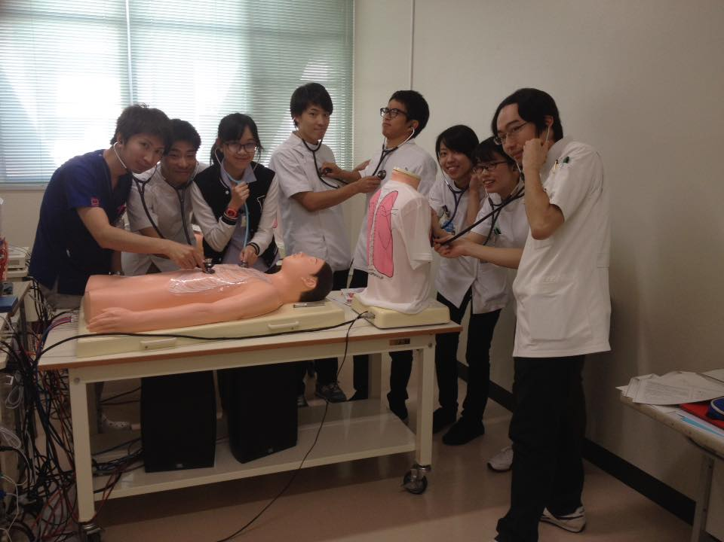//การเรียน lung auscultation โดยฝึกฟังจากหุ่นจำลอง
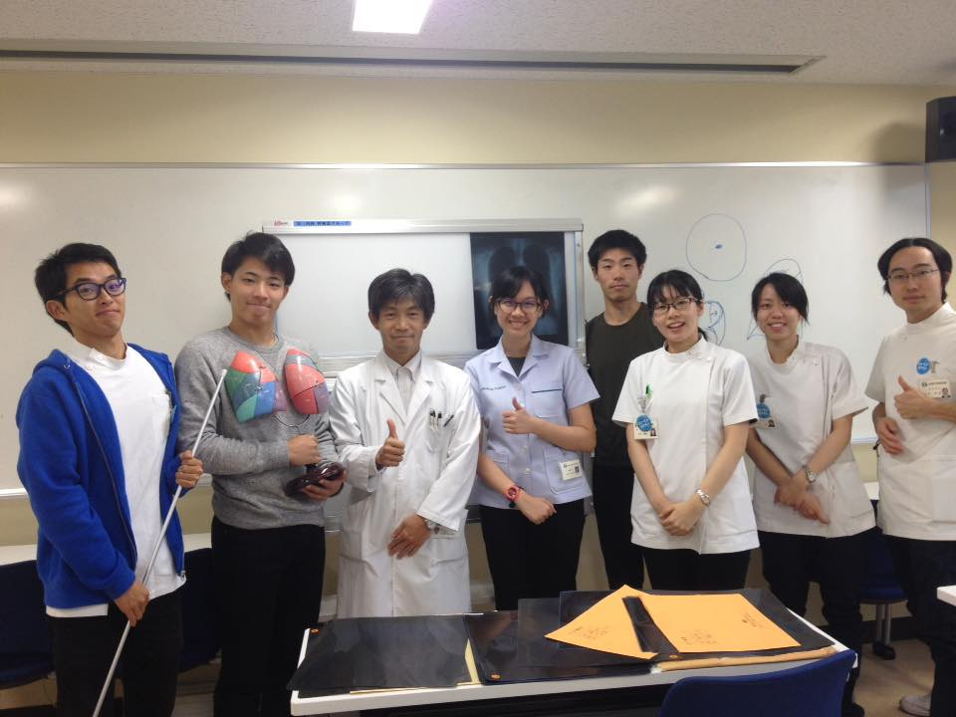
//การเรียน lecture เรื่องการอ่านฟิล์ม chest x-ray
4.2 ภาพประทับใจอื่นๆ
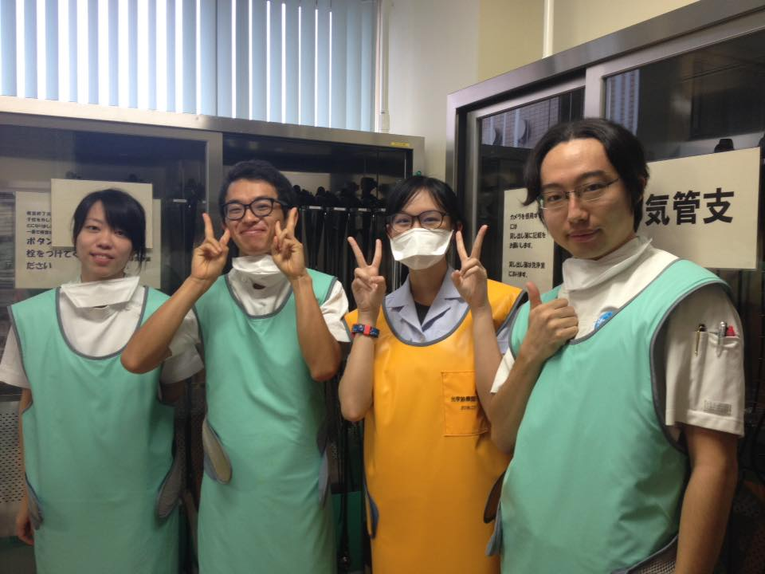
// การสวมชุดเพื่อเข้าสังเกตการณ์ bronchoscopy
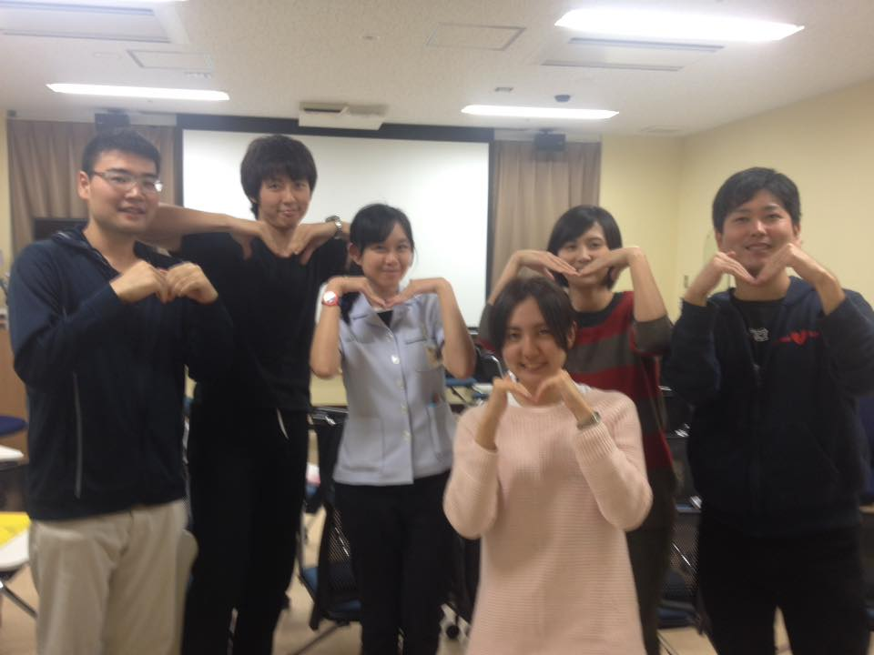
//เพื่อนนักศึกษาแพทย์ชาวญี่ปุ่น
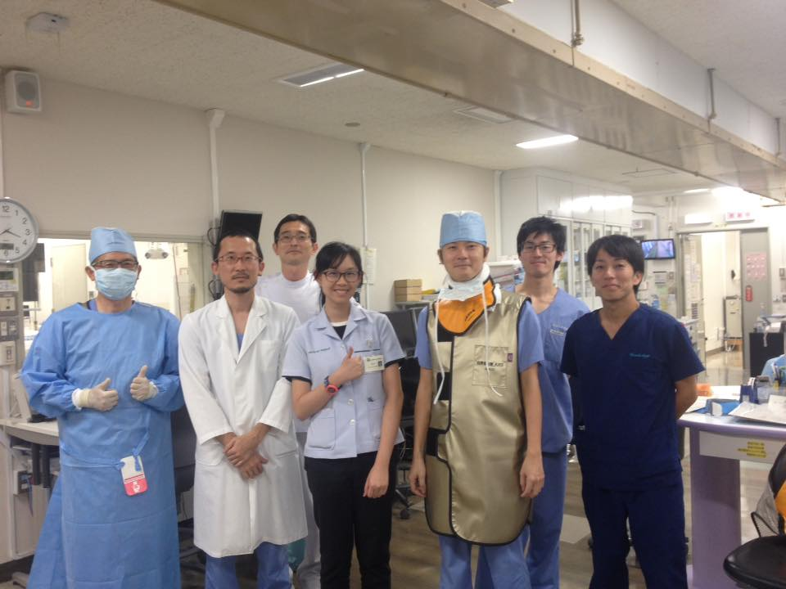
//กับอาจารย์ชาวญี่ปุ่น
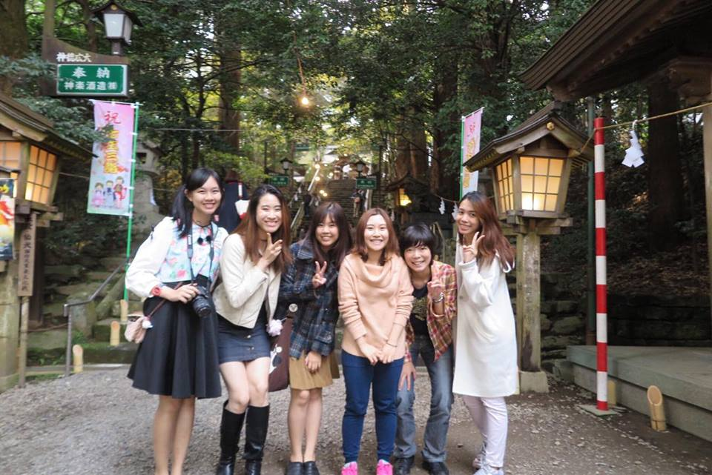
//เพื่อนญี่ปุ่นพาไป Takachiho shrine
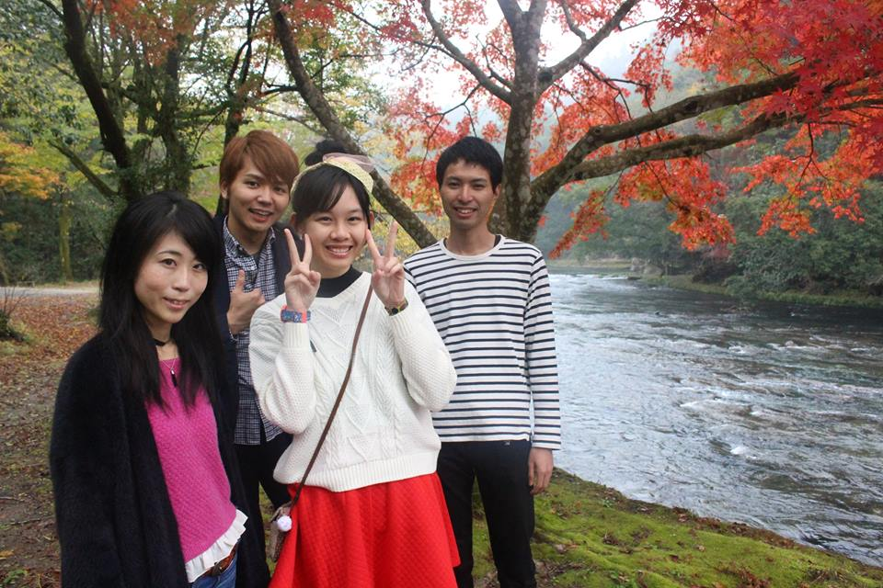
//เพื่อนญี่ปุ่นพาไป Sekino-o-park

กรุณาส่งแบบฟอร์มนี้กลับมาที่งานวิเทศสัมพันธ์ ในรูปแบบไฟล์เท่านั้น โดยท่านสามารถส่งตัวรายงานเป็น File word และ attached รูปภาพ แยกต่างหากมาใน email ครับ

